2020年
广东省农业科学院果树研究所
单位预算

目 录
第一部分 广东省农业科学院果树研究所概况 3
一、主要职责 3
二、部门预算构成 3
第二部分 2020年单位预算表 3
第三部分 2020年预算情况说明 13
一、部门预算收支增减变化情况 13
二、“三公”经费安排情况 13
三、机关运行经费安排情况 14
四、政府采购情况 14
五、国有资产占有使用情况 14
六、重点项目预算绩效目标情况 14
第四部分、名词解释 14

第一部分 广东省农业科学院果树研究所概况

一、主要职责
广东省农业科学院果树研究所是广东省人民政府直属农业科研事业单位，是执行科学事业单位会计制度的单位。主要职责是承担果树种质资源的收集、保存、鉴定评价、创新利用等工作，开展果树新品种选育、良种繁育、栽培等配套技术研究。

二、部门预算构成
本单位无下属单位，部门预算为本级。

第二部分 2020年单位预算表
 |  |  | 表1
收支总体情况表
单位名称：广东省农业科学院果树研究所 |  |  | 单位：万元
收 入 |  | 支 出
项 目 | 预算 | 项 目 | 预算
一、财政拨款 | 4231.14 | 一、一般公共服务支出
二、财政专户拨款 |  | 二、外交支出
三、其他资金 | 200.00 | 三、国防支出
 |  | 四、公共安全支出
 |  | 五、教育支出
 |  | 六、科学技术支出 | 3961.34
 |  | 七、文化旅游体育与传媒支出
 |  | 八、社会保障和就业支出 | 469.80
 |  | 九、卫生健康支出
 |  | 十、节能环保支出
 |  | 十一、城乡社区支出
 |  | 十二、农林水支出
 |  | 十三、交通运输支出
 |  | 十四、资源勘探信息等支出
 |  | 十五、商业服务业等支出
 |  | 十六、金融支出
 |  | 十七、援助其他地区支出
 |  | 十八、自然资源海洋气象等支出
 |  | 十九、住房保障支出
 |  | 二十、粮油物资储备支出
 |  | 二十一、灾害防治及应急管理支出
 |  | 二十二、其他支出
本年收入合计 | 4431.14 | 本年支出合计 | 4431.14
四、上级补助收入 |  | 二十三、对附属单位补助支出
五、附属单位上缴收入 |  | 二十四、上缴上级支出
六、用事业基金弥补收支差额 |  | 二十五、结转下年
收入总计 | 4431.14 | 支出总计 | 4431.14
注：财政拨款收支情况包括一般公共预算、政府性基金预算、国有资本经营预算拨款收支情况。

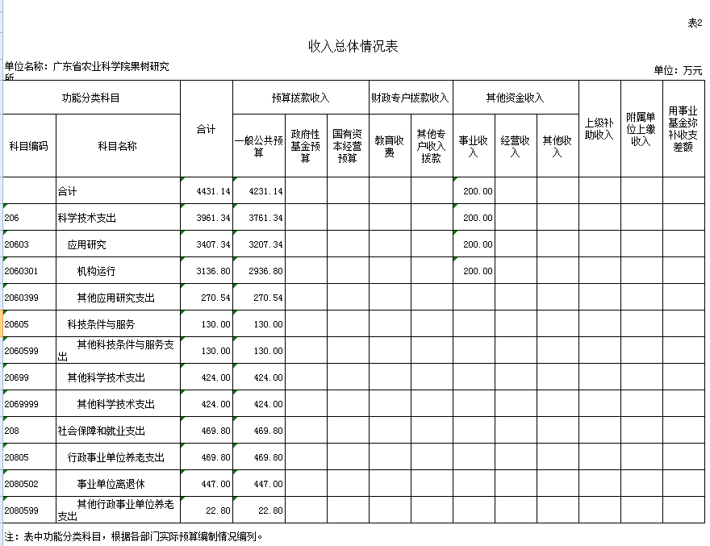
注：表中功能分类科目，根据各部门实际预算编制情况编列。
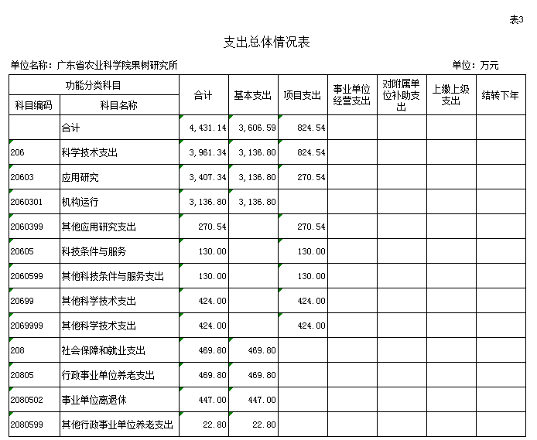
注：表中功能分类科目，根据各部门实际预算编制情况编列。
 |  |  |  |  |  |  |  |  |  |  |  | 表4
财政拨款收支总体情况表
单位名称：广东省农业科学院果树研究所 |  |  |  |  |  |  |  |  |  |  |  | 单位：万元
收 入 |  |  |  |  |  |  | 支 出
项 目 |  |  | 预算 |  |  |  | 项 目 |  |  |  |  | 预算
一、一般公共预算 |  |  | 4231.14 |  |  |  | 一、一般公共服务支出
二、政府性基金预算 |  |  |  |  |  |  | 二、外交支出
三、国有资本经营预算 |  |  |  |  |  |  | 三、国防支出
 |  |  |  |  |  |  | 四、公共安全支出
 |  |  |  |  |  |  | 五、教育支出
 |  |  |  |  |  |  | 六、科学技术支出 |  |  |  |  | 3761.34
 |  |  |  |  |  |  | 七、文化旅游体育与传媒支出
 |  |  |  |  |  |  | 八、社会保障和就业支出 |  |  |  |  | 469.80
 |  |  |  |  |  |  | 九、卫生健康支出
 |  |  |  |  |  |  | 十、节能环保支出
 |  |  |  |  |  |  | 十一、城乡社区支出
 |  |  |  |  |  |  | 十二、农林水支出
 |  |  |  |  |  |  | 十三、交通运输支出
 |  |  |  |  |  |  | 十四、资源勘探信息等支出
 |  |  |  |  |  |  | 十五、商业服务业等支出
 |  |  |  |  |  |  | 十六、金融支出
 |  |  |  |  |  |  | 十七、援助其他地区支出
 |  |  |  |  |  |  | 十八、自然资源海洋气象等支出
 |  |  |  |  |  |  | 十九、住房保障支出
 |  |  |  |  |  |  | 二十、粮油物资储备支出
 |  |  |  |  |  |  | 二十一、灾害防治及应急管理支出
 |  |  |  |  |  |  | 二十二、其他支出
本年收入合计 |  |  | 4231.14 |  |  |  | 本年支出合计 |  |  |  |  | 4231.14
 |  |  |  |  |  |  | 二十三、结转下年
收入总计 |  |  | 4231.14 |  |  |  | 支出总计 |  |  |  |  | 4231.14
注：表中功能分类科目，根据各部门实际预算编制情况编列。
 |  |  |  |  |  | 表5
一般公共预算支出情况表（按功能分类科目）
单位名称：广东省农业科学院果树研究所 单位：万元
功能科目名称 |  | 一般公共预算支出
 |  | 小计 |  | 其中：基本支出 |  |  |  |  |  | 项目支出
合 计 |  | 4,231.14 |  | 3,406.59 |  |  |  |  |  | 824.54
[206]科学技术支出 |  | 3,761.34 |  | 2,936.80 |  |  |  |  |  | 824.54
[20603]应用研究 |  | 3,207.34 |  | 2,936.80 |  |  |  |  |  | 270.54
[2060301]机构运行 |  | 2,936.80 |  | 2,936.80
[20605]科技条件与服务 |  | 270.54 |  |  |  |  |  |  |  | 270.54
[2060599]其他科技条件与服务支出 |  | 130.00 |  |  |  |  |  |  |  | 130.00
[20699]其他科学技术支出 |  | 130.00 |  |  |  |  |  |  |  | 130.00
[2069999]其他科学技术支出 |  | 424.00 |  |  |  |  |  |  |  | 424.00
[208]社会保障和就业支出 |  | 424.00 |  |  |  |  |  |  |  | 424.00
[20805]行政事业单位离退休 |  | 469.80 |  | 469.80
[2080502]事业单位离退休 |  | 469.80 |  | 469.80
[2080599]其他行政事业单位养老支出 |  | 447.00 |  | 447.00
注：表中功能分类科目，根据各部门实际预算编制情况编列。
 |  |  |  |  |  |  |  | 表6
一般公共预算基本支出情况表（按经济分类科目）
单位名称：广东省农业科学院果树研究所 |  |  |  |  |  |  |  | 单位：万元
部门预算支出经济科目 | 政府预算支出经济科目 |  |  |  |  |  |  | 预算
合 计 |  |  |  |  |  |  |  | 3,406.59
[301]工资福利支出 | [505]对事业单位经常性补助 |  |  |  |  |  |  | 2,564.12
[30101]基本工资 | [50501]工资福利支出 |  |  |  |  |  |  | 424.19
[30102]津贴补贴 | [50501]工资福利支出 |  |  |  |  |  |  | 449.63
[30107]绩效工资 | [50501]工资福利支出 |  |  |  |  |  |  | 1,007.78
[30109]职业年金缴费 | [50501]工资福利支出 |  |  |  |  |  |  | 93.75
[30112]其他社会保障缴费 | [50501]工资福利支出 |  |  |  |  |  |  | 201.49
[30113]住房公积金 | [50501]工资福利支出 |  |  |  |  |  |  | 207.29
[30199]其他工资福利支出 | [50501]工资福利支出 |  |  |  |  |  |  | 180.00
[302]商品和服务支出 | [505]对事业单位经常性补助 |  |  |  |  |  |  | 328.09
[30201]办公费 | [50502]商品和服务支出 |  |  |  |  |  |  | 13.80
[30202]印刷费 | [50502]商品和服务支出 |  |  |  |  |  |  | 1.00
[30203]咨询费 | [50502]商品和服务支出 |  |  |  |  |  |  | 1.00
[30204]手续费 | [50502]商品和服务支出 |  |  |  |  |  |  | 0.50
[30205]水费 | [50502]商品和服务支出 |  |  |  |  |  |  | 50.00
[30206]电费 | [50502]商品和服务支出 |  |  |  |  |  |  | 87.42
[30207]邮电费 | [50502]商品和服务支出 |  |  |  |  |  |  | 8.16
[30209]物业管理费 | [50502]商品和服务支出 |  |  |  |  |  |  | 10.00
[30211]差旅费 | [50502]商品和服务支出 |  |  |  |  |  |  | 17.00
[30213]维修（护）费 | [50502]商品和服务支出 |  |  |  |  |  |  | 10.00
[30218]专用材料费 | [50502]商品和服务支出 |  |  |  |  |  |  | 20.00
[30226]劳务费 | [50502]商品和服务支出 |  |  |  |  |  |  | 1.00
[30227]委托业务费 | [50502]商品和服务支出 |  |  |  |  |  |  | 15.00
[30228]工会经费 | [50502]商品和服务支出 |  |  |  |  |  |  | 22.72
[30229]福利费 | [50502]商品和服务支出 |  |  |  |  |  |  | 25.00
[30231]公务用车运行维护费 | [50502]商品和服务支出 |  |  |  |  |  |  | 8.00
[30299]其他商品和服务支出 | [50502]商品和服务支出 |  |  |  |  |  |  | 37.50
[303]对个人和家庭的补助 | [509]对个人和家庭的补助 |  |  |  |  |  |  | 489.38
[30302]退休费 | [50905]离退休费 |  |  |  |  |  |  | 437.30
[30309]奖励金 | [50901]社会福利和救助 |  |  |  |  |  |  | 52.08
[310]资本性支出 | [506]对事业单位资本性补助 |  |  |  |  |  |  | 25.00
[31013]公务用车购置 | [50601]资本性支出（一） |  |  |  |  |  |  | 25.00
表7
一般公共预算项目支出情况表（按经济分类科目）
单位名称：广东省农业科学院果树研究所 |  |  |  |  |  |  |  | 单位：万元
部门预算支出经济科目 | 政府预算支出经济科目 |  |  |  |  |  |  | 预算
合 计 |  |  |  |  |  |  |  | 824.54
[301]工资福利支出 | [505]对事业单位经常性补助 |  |  |  |  |  |  | 10.00
[30199]其他工资福利支出 | [50501]工资福利支出 |  |  |  |  |  |  | 10.00
[302]商品和服务支出 | [505]对事业单位经常性补助 |  |  |  |  |  |  | 679.04
[30201]办公费 | [50502]商品和服务支出 |  |  |  |  |  |  | 2.20
[30203]咨询费 | [50502]商品和服务支出 |  |  |  |  |  |  | 16.50
[30209]物业管理费 | [50502]商品和服务支出 |  |  |  |  |  |  | 30.00
[30211]差旅费 | [50502]商品和服务支出 |  |  |  |  |  |  | 98.90
[30213]维修（护）费 | [50502]商品和服务支出 |  |  |  |  |  |  | 10.00
[30218]专用材料费 | [50502]商品和服务支出 |  |  |  |  |  |  | 188.91
[30226]劳务费 | [50502]商品和服务支出 |  |  |  |  |  |  | 107.80
[30227]委托业务费 | [50502]商品和服务支出 |  |  |  |  |  |  | 158.80
[30299]其他商品和服务支出 | [50502]商品和服务支出 |  |  |  |  |  |  | 65.93
[303]对个人和家庭的补助 | [509]对个人和家庭的补助 |  |  |  |  |  |  | 100.00
[30305]生活补助 | [50901]社会福利和救助 |  |  |  |  |  |  | 100.00
[310]资本性支出 | [506]对事业单位资本性补助 |  |  |  |  |  |  | 35.50
[31003]专用设备购置 | [50601]资本性支出（一） |  |  |  |  |  |  | 30.00
[31099]其他资本性支出 | [50601]资本性支出（一） |  |  |  |  |  |  | 5.50
 |  |  |  |  |  |  |  |  |  |  |  |  |  | 表8
财政拨款安排的行政经费及“三公”经费预算表
单位名称：广东省农业科学院果树研究所 |  |  |  |  |  |  |  |  |  |  |  |  |  | 单位：万元
项 目 |  |  |  |  | 合计 |  |  |  | 一般公共预算 |  | 政府性基金预算 |  |  | 国有资本经营预算
行政经费
“三公”经费 |  |  |  |  | 33.00 |  |  |  | 33.00
其中：（一）因公出国（境）支出
（二）公务用车购置及运行维护支出 |  |  |  |  | 33.00 |  |  |  | 33.00
1.公务用车购置 |  |  |  |  | 25.00 |  |  |  | 25.00
2.公务用车运行维护费 |  |  |  |  | 8.00 |  |  |  | 8.00
（三）公务接待费支出
注：
一、行政经费
行政经费是指用于维持行政（参公）单位机关运行的经费。具体包括办公及印刷费、邮电费、差旅费、会议费、培训费、福利费、日常维修费、专用材料及一般设备购置费、水电费、物业管理费、因公出国（境）经费、公务用车购置及运行维护费、公务接待费以及其他费用等。
二、“三公”经费
“三公”经费是指省直行政（参公）单位、事业单位用于因公出国（境）、公务用车购置及运行维护、公务接待的经费。其中：因公出国（境）经费具体包括公务出国（境）的住宿费、差旅费、伙食补助费、杂费、培训费等支出；公务用车购置及运行维护费具体包括公务用车购置费、公务用车租用费、燃料费、维修费、过桥过路费、保险费等支出；公务接待费具体包括按规定开支的各类公务接待（外宾接待）费用。

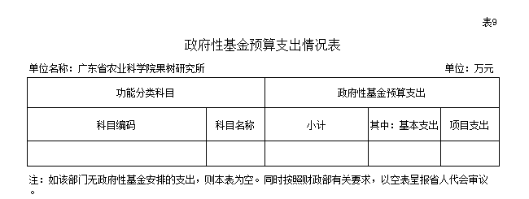

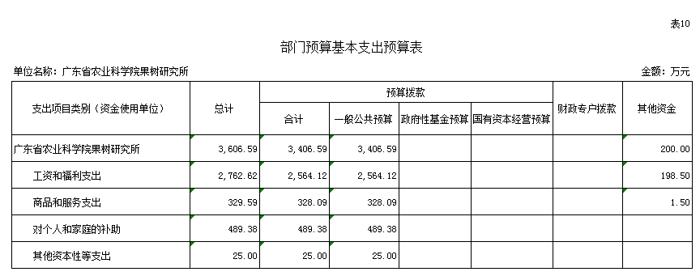

 |  |  |  |  |  |  |  | 表11
部门预算项目支出及其他支出预算表
单位名称：广东省农业科学院果树研究所 |  |  |  |  |  |  | 金额：万元
支出项目类别（资金使用单位） | 总计 | 预算拨款 |  |  |  | 财政专户拨款 | 其他资金 | 绩效目标
 |  | 合计 | 一般公共预算 | 政府性基金预算 | 国有资本经营预算
广东省农业科学院果树研究所 | 824.54 | 824.54 | 824.54
果树研究所学科建设经费 | 40.00 | 40.00 | 40.00
院青年导师制项目 | 2.00 | 2.00 | 2.00
广东省农业科学院果树研究所人才引进经费 | 70.00 | 70.00 | 70.00
果树所出租出借资产维护经费 | 70.00 | 70.00 | 70.00
果树所科研平台经费 | 30.00 | 30.00 | 30.00
果树所运转性项目经费 | 58.54 | 58.54 | 58.54
青年研究员-邓贵明 | 5.00 | 5.00 | 5.00
学科带头人 | 180.00 | 180.00 | 180.00
金颖之星-杨乔松 | 5.00 | 5.00 | 5.00
青年副研究员-赖多 | 5.00 | 5.00 | 5.00
新兴团队-岭南特色水果采后保鲜团队 | 30.00 | 30.00 | 30.00
优秀博士-不同菌种发酵对茶枝柑果皮活性成分及降脂活性的影响 | 30.00 | 30.00 | 30.00
青年研究员-刘伟 | 5.00 | 5.00 | 5.00
青年研究员-盛鸥 | 5.00 | 5.00 | 5.00
基于多组学的化橘红次生代谢物形成机制研究 | 8.00 | 8.00 | 8.00
菠萝黑心病发生的分子机理研究及抑制剂筛选 | 8.00 | 8.00 | 8.00
丙硫菌唑对映体对香蕉枯萎病4号生理小种（Foc TR4）的杀菌活性选择性机理研究 | 8.00 | 8.00 | 8.00
番木瓜两性花高温趋雄全基因组DNA甲基化分析及调控作用 | 8.00 | 8.00 | 8.00
火龙果自交不亲和S位点及相关基因的克隆与鉴定-李俊成 | 8.00 | 8.00 | 8.00
学科团队-柑橘育种团队 | 32.00 | 32.00 | 32.00
学科团队-香蕉遗传改良创新团队 | 48.00 | 48.00 | 48.00
学科团队-荔枝栽培与生理团队 | 24.00 | 24.00 | 24.00
金颖之星-毕方铖 | 5.00 | 5.00 | 5.00
惠州荔枝产业促进与乡村振兴 | 15.00 | 15.00 | 15.00
贡柑黄龙病绿色高效防控技术研究与示范 | 15.00 | 15.00 | 15.00
荔枝新品种示范及配套栽培技术应用与推广 | 15.00 | 15.00 | 15.00
大埔华农互联专家工作站及地方特色果树产业振兴 | 15.00 | 15.00 | 15.00
番木瓜新品种栽培技术试验与示范 | 5.00 | 5.00 | 5.00
广东省农业科学院惠州香蕉湛江菠萝专家工作站建设项目 | 15.00 | 15.00 | 15.00
青年研究员-闫化学 | 10.00 | 10.00 | 10.00
惠州市柑橘专家工作站 | 15.00 | 15.00 | 15.00
院地共建乐昌市岭南落叶果树研究所及地方特色落叶果树产业振兴 | 15.00 | 15.00 | 15.00
柑橘水肥一体化技术的应用示范 | 5.00 | 5.00 | 5.00
广东省农业科学院郁南专家工作站 | 15.00 | 15.00 | 15.00

第三部分 2020年预算情况说明

一、部门预算收支增减变化情况
2020年本单位预算收入为4231.14万元，比上年增加586.47万元，增长16.09%，主要原因:一是根据国家政策要求，足额保障符合规定的基本工资、绩效工资及相关配套支出（住房公积金、住房改革补贴、社会保险费、职业年金等），合理保障公用经费支出，增加了养老保险预算；二是本年度非税收入纳入到预算范围，作为专项经费使用；三是本年度部分项目纳入到预算范围。
支出预算为4231.14万元，比上年增加586.47万元，增长16.09%，主要原因是我所支出根据收入确定，2020年预算收入增加，支出同步增加。

二、“三公”经费安排情况
2020年本单位“三公”经费预算安排为33万元，与上年增加25万。其中因公出国（境）支出0万元，公务接待费支出0万元，公务用车购置25万元，公务用车运行维护费8万元。主要原因：本单位车辆年限已超10年，维修成本大，现申请报废一辆更新一辆商务用车。

三、机关运行经费安排情况
无。

四、政府采购情况
我所2020年政府采购计划为购买公务用车1辆，金额为25万。

五、国有资产占有使用情况
截止2019年12月31日，我所固定资产原值是6610.26万元，分布构成情况为：房屋使用面积43425平方米，车辆7辆。

六、重点项目预算绩效目标情况
无

第四部分、名词解释
一、财政拨款收入：指财政当年拨付的资金。
二、事业收入：指事业单位开展专业业务活动及辅助活动所取得的收入。如：我所技术服务、技术咨询等收入。
三、科学技术支出（类）基础研究（款）机构运行（项）：指我所用于科学管理事务的基本支出，如科学管理人员的工资等。
四、科学技术支出（类）其他科学技术支出（款）其他科学技术支出（项）：指我所用于科学技术管理事务方面的其他支出。
五、社会保障和就业支出（类）行政事业单位离退休（款）事业单位离退休：指我院开支的离退休经费。
六、社会保障和就业支出（类）行政事业单位离退休（款）事业单位离退休支出（项）：指我所用于事业单位离退休方面的支出。
七、基本支出：指为保障机构正常运转、完成日常工作任务而发生的人员支出和公用支出。
八、项目支出：指在基本支出之外为完成特定事业发展目标所发生的支出。
九、“三公”经费：纳入财政预决算管理的“三公”经费，是指部门用财政拨款安排的因公出国（境）费、公务用车购置及运行费和公务接待费。其中，因公出国（境）费反映单位公务出国（境）的国际旅费、国外城市间交通费、住宿费、伙食费、培训费、公杂费等支出；公务用车购置及运行费反映单位公务用车车辆购置支出（含车辆购置税）及租用费、燃料费、维修费、过路过桥费、保险费、安全奖励费用等支出；公务接待费反映单位按规定开支的各类公务接待（含外宾接待）支出。

